Soft Requirements Specification
_设备管理_软件需求规格说明书

Introduction 简介
  - Purpose 文档目的
编写此文档是定制软件开发的细节问题,希望能使本软件开发工作更具体。是为使用户、软件开发者及分析人员对该软件的初始规定有一个共同的理解，它说明了本产品的各项功能需求、性能需求和数据要求，明确标识各功能的实现过程，阐述实用背景及范围，提供客户解决问题或达到目标所需的条件或权能，提供一个度量和遵循的基准。
  - Scope 本文档适用范围
本文档描述设备管理相关功能的主体需求，旨在为软件设计及开发人员实现企业设备管理方面的日常业务需求，同时为项目干系人提供交流、协作以及项目的进度跟踪监控、项目的质量控制、项目相关资源的管理，从而提高项目管理水平，实现了工作的协同化、提高了工作效率。

General description 总体概述
定位：企业管理软件
风格：B/S应用
用户人群：企业设备或资产管理员
产品：运行在ASP.NET平台

Soft perspective 软件概述

About the Project 项目介绍
本项目基于企业内部设备使用情况管理的需求，开发企业设备管理软件，适用于大中型企业在设备、资产管理方面的常规管理工作。本项目包括主要功能：
1、设备管理：添加新设备、更新设备信息、管理设备类型。
2、管理设备维修：设备维修登记、查询设备维修。
3、管理设备报废：查询设备报废、设备报废登记。
4、设备借还管理：登记设备借出、登记设备归还。
5、管理员账号管理

Soft function 软件功能
总体功能结构如下：
企业设备管理
设备管理
管理设备维修
管理设备报废
设备借还管理
账户管理

Functional Requirements 功能需求
  - User Case总体用例
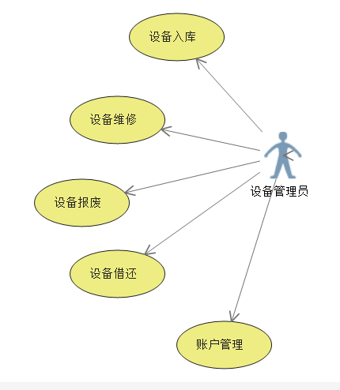
  - UI Model Use Case Diagram UI模块用例图
    - Use Case账户管理模块

Goal in Context 简要说明
系统首先显示登录页面，所有的操作需要先登录后访问，如下图：

登录需判断用户、密码、验证码，其中帐号和密码必填，需要提供相关验证提示。如果用户名输入错误，需要提示“不存在用户”。
管理员在登录成功后，转向到管理首页。首页呈现下拉菜单效果，如下：
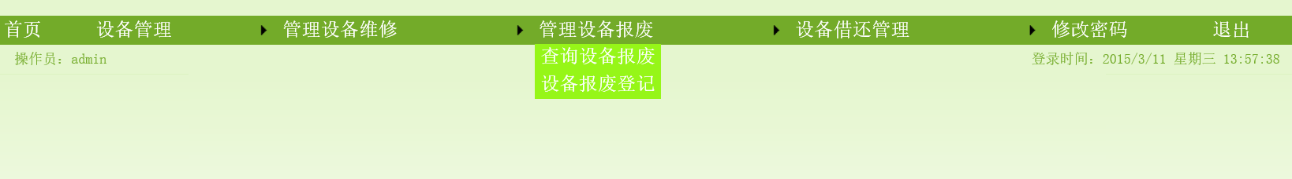
管理员密码可以修改，需提供相关验证提示，其界面如下：
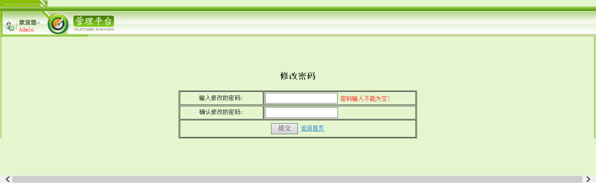

Preconditions 前置条件
- 系统运行成功。

End Condition 后置条件
  - 访问系统功能。
  - 修改登录密码。

Actors
管理员

Trigger 触发条件
操作系统功能
    - Use Case设备管理模块

Goal in Context 简要说明
  - 添加新设备。该功能实现设备的入库，是后续操作的前提，如下图效果：
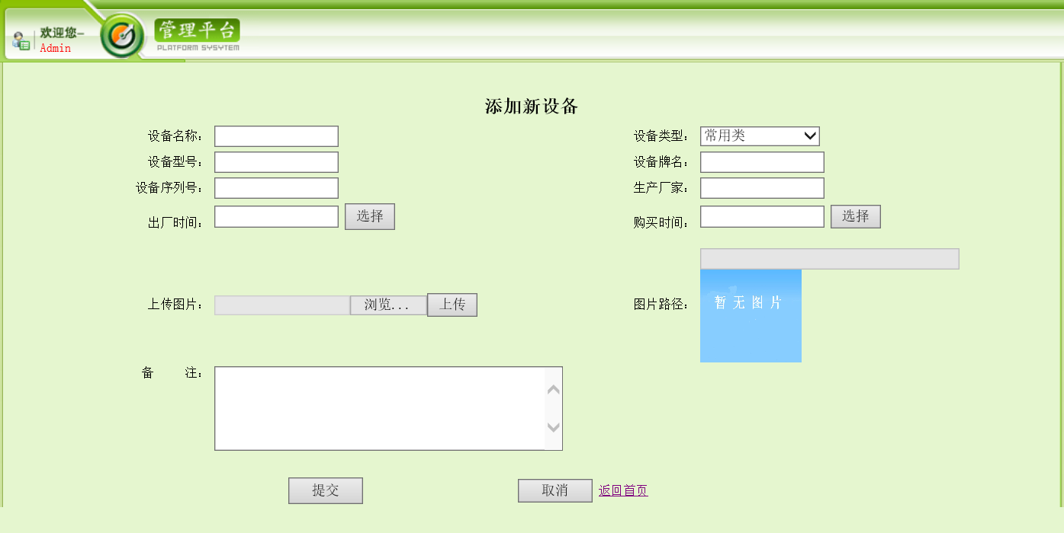
“设备类型”分为：普通类、闲杂类。图片表示设备照片，需上传。
  - 查询设备信息。通过该功能查询所有的设备，如下图所示：
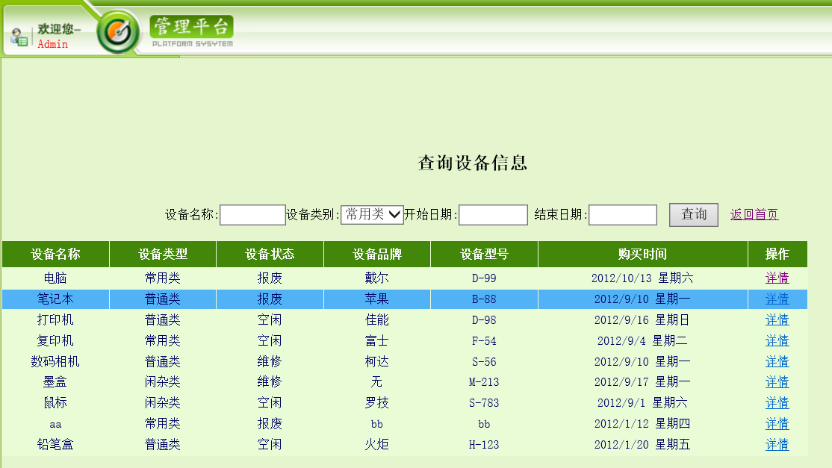
  - 更新设备信息。通过设备查询列表，点击某设备的“详情”链接，显示更新设备页面，如下：
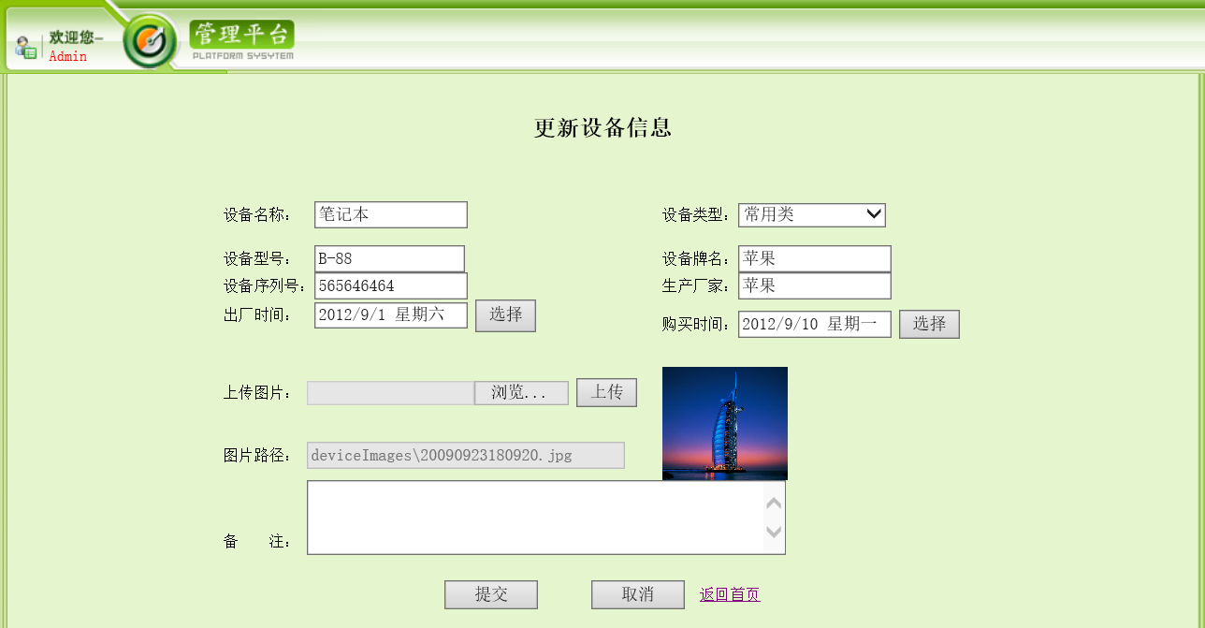
  - 管理设备类型。呈现设备类型的列表，可添加或删除设备分类，如下图：
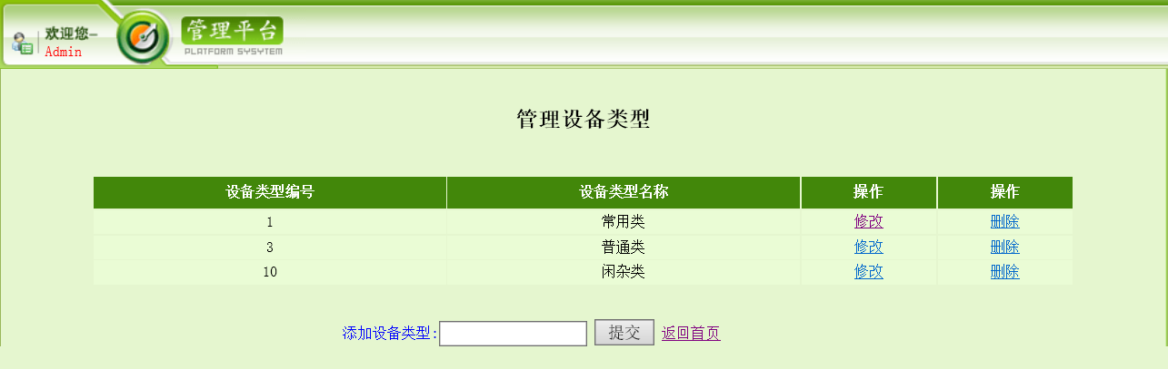
通过上图列表，点击类型的“修改”链接，可修改设备类型，如下：
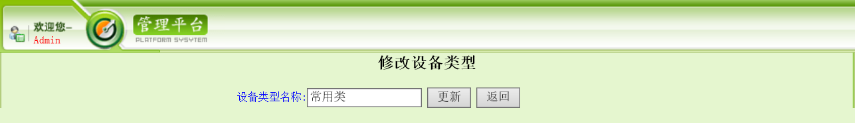

Preconditions 前置条件
- 管理员登录成功。

End Condition 后置条件
- 添加设备类型。
- 设备类型列表。
- 添加新的设备。
- 设备管理列表。

Actors
管理员

Trigger 触发条件
无

    - Use Case管理设备维修模块

Goal in Context 简要说明
- 添加设备维修记录。当设备维修后，必须创建维修记录，如下：
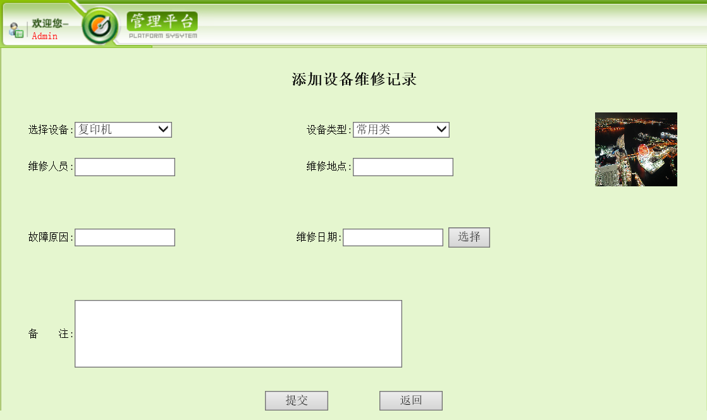
“设备类型“、“选择设备”俩个下拉框及设备照片是联动效果，即选择“设备类型”后，“选择设备”以Ajax方式筛选出对应设备，并显示其照片。
- 查询设备维修。提供对设备维修记录的查询，呈现查询列表，如下图：
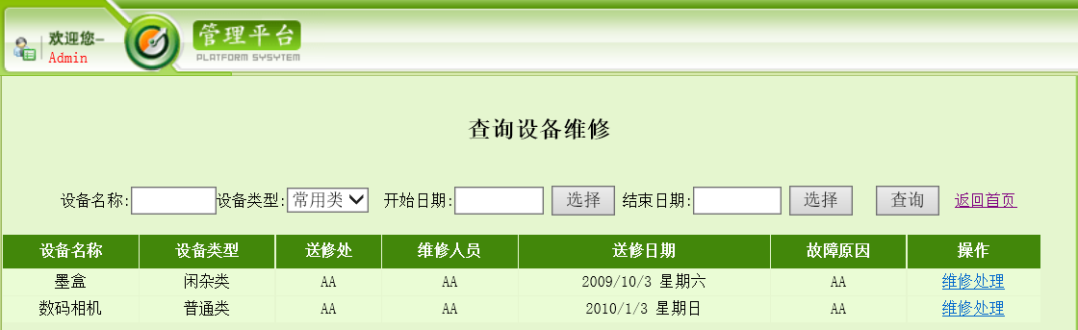
- 设备维修处理记录。通过查询出的维修记录列表，点击”维修处理“可以处理维修记录信息，如下图：
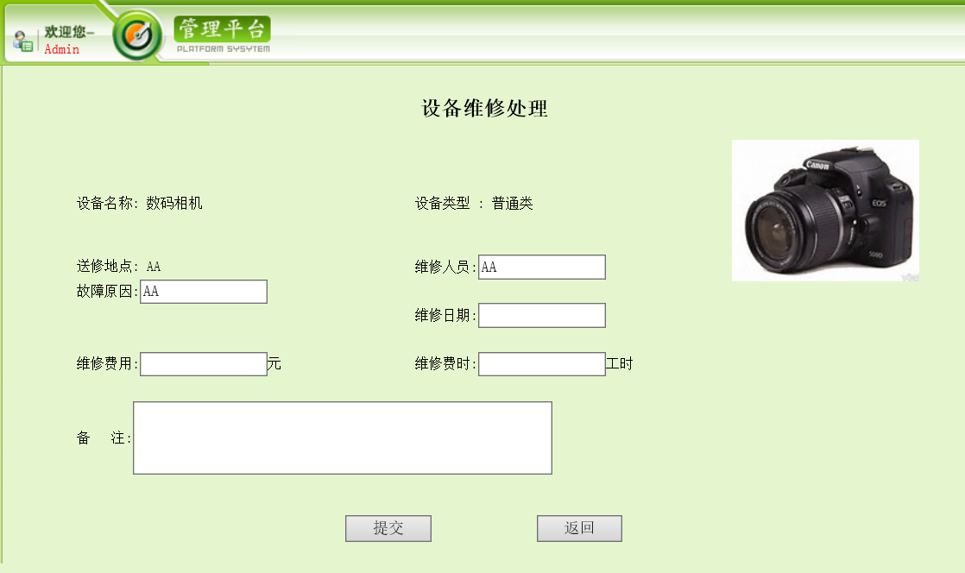

Preconditions 前置条件
- 管理员登录成功。

End Condition 后置条件
- 添加设备维修记录。
- 维修记录列表。
- 维修处理。

Actors
管理员

Trigger 触发条件
无
    - Use Case管理设备报废模块

Goal in Context 简要说明
- 报废设备登记。设备报废必须登记，登记界面如下图：
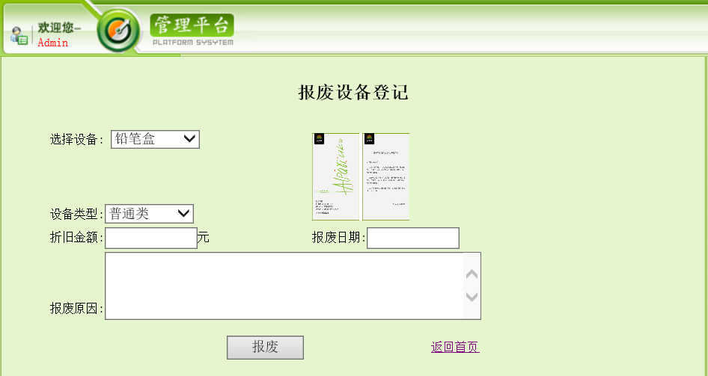
“设备类型“和”选择设备“俩个下拉框及设备图片是Ajax联动效果。
- 查询设备报废信息。设备报废记录登记后，可查询其记录，查询界面如下：
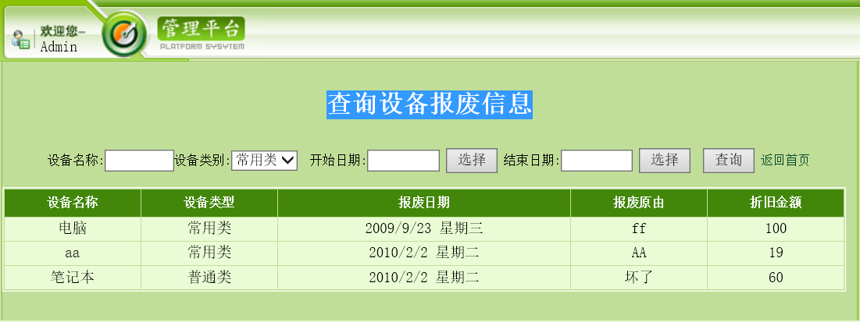

Preconditions 前置条件
- 管理员登录成功。

End Condition 后置条件
- 添加设备报废信息。
- 设备报废信息列表。

Actors
管理员

Trigger 触发条件
无

    - Use Case设备借还管理模块

Goal in Context 简要说明
- 设备借出。设备外接需创建设备借出登记，如下图：
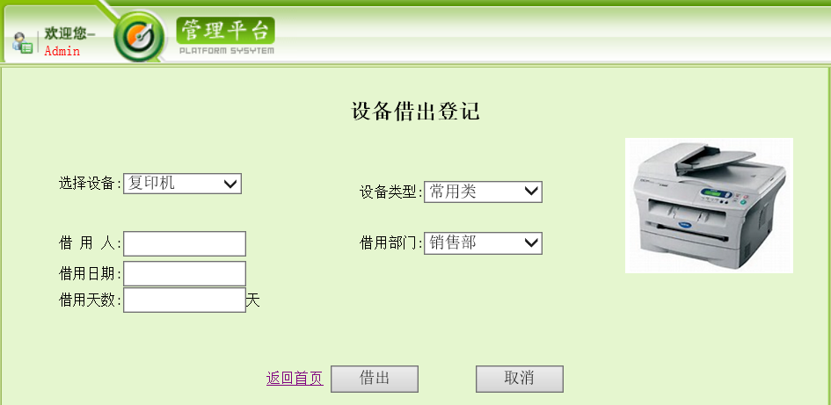
“设备类型”和“选择设备”俩个下拉框及图片是联动效果。
- 设备归还。设备借出后，可查询其借出记录，如果要归还设备，需创建归还记录，如下图:
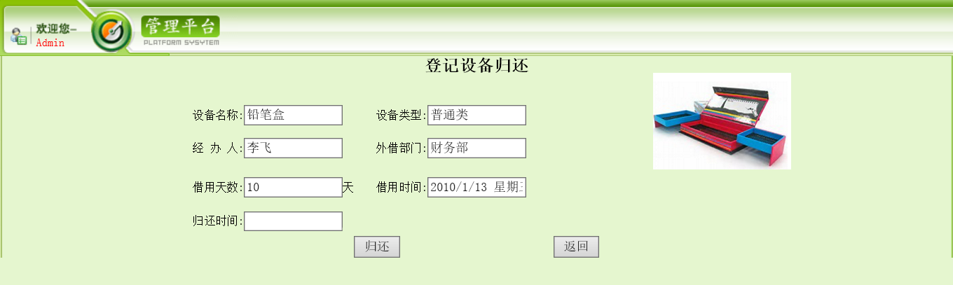
设备归还记录可查询，如下图：
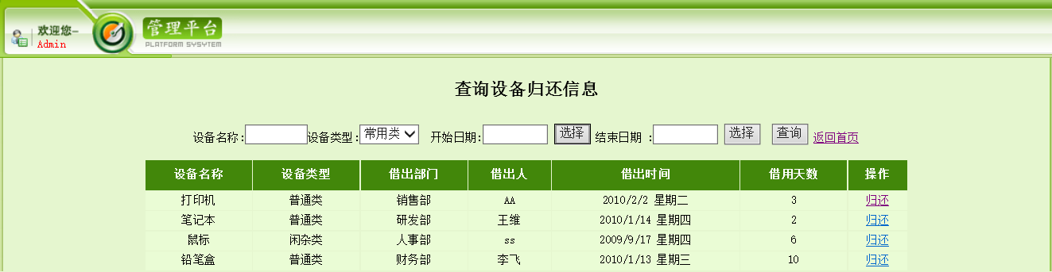

Preconditions 前置条件
- 管理员登录成功。

End Condition 后置条件
- 创建设备借出记录。
- 查询借出未归还记录。
- 创建归还记录。

Actors
管理员

Trigger 触发条件
无

Description 基本事件流描述
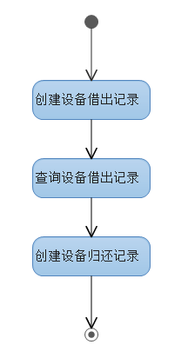

Performance Requirements 非功能需求
  - UI Requirements界面要求
- 使用div+css布局
- 站点配色和布局要求合理
- 符合W3C的标准和Web2.0的风格。
  - Development Environment 开发环境
- 开发工具：Visual Studio 2012
- 开发语言：C#
- 数据库：MicroSoft SQL Server 2012
- 第三方工具：jQuery
  - Development Rules开发规范
- 统一风格的命名规范（变量名、类名、素材文件名）
- 采用三层规范化结构开发
- 适当的异常处理
- 重难点代码进行注释
- 关键操作使用日志管理

